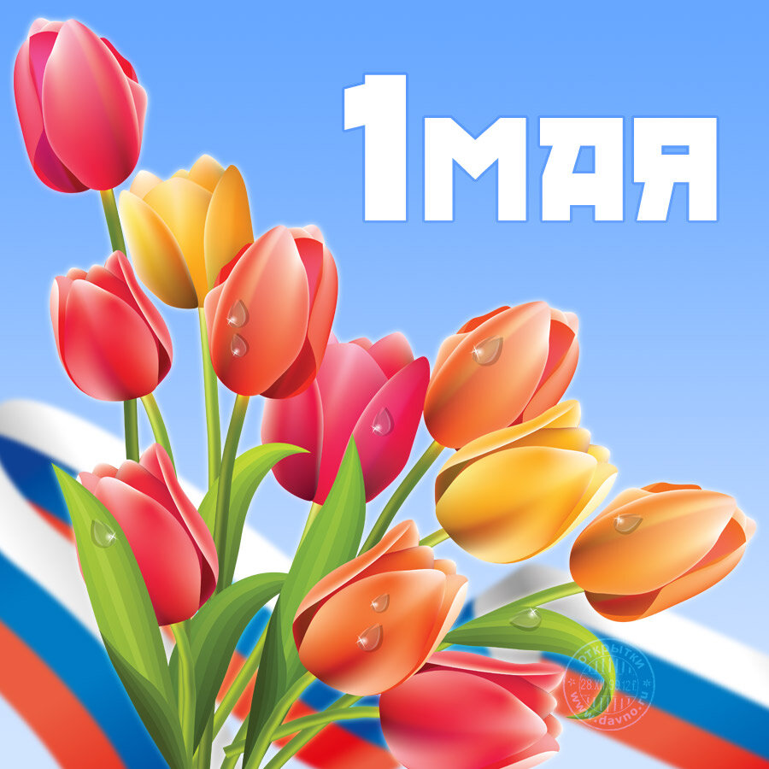 | 3  1  5  2 4 8  9  10  3  6  4 8  5 7  1 2 11  6  12  13  7  (ФИО) (наименование ОУ)

По горизонтали:  - Женское имя, прославляющее 1 Мая, появившееся в СССР.  - Народное название праздника Весны и Труда.  - Система согласования интересов участников производственного процесса.  - Натянутая на раму ткань с изображением или надписью.  - В РСФСР в 1918 году этот праздник стал государственным под названием День …  - Страна, где рабочие первыми выступили с требованием восьмичасового рабочего дня.  - Главный символ первомайской демонстрации в СССР.  - Массовое собрание в поддержку определённых требований либо для выражения солидарности или протеста.  - В какой стране СНГ, праздник 1 Мая называется так же, как и в России?  - Город дореволюционной России, в котором была проведена первая праздничная сходка рабочих.  - В каком месте проходил первый парад в Москве, посвященный 1 Мая?  - Что выдавали всем участникам первомайской демонстрации в советское время?  - Какие цветы чаще всего дарили на демонстрации 1 мая? | По вертикали:  - Какой город Российской империи отпраздновал 1 Мая первым?  - Второе слово самого распространенного лозунга 1 Мая.  - Массовое шествие для выражения общественно-политических настроений.  - Представитель интересов работников.  - Массовые празднования на природе.  - Фамилия комиссара по военным делам, который руководил первым парадом на 1 Мая в СССР.  - В некоторых странах, включая Норвегию, праздник 1 Мая посвящают птице. Как называется эта птица?  - Сколько часов в неделю по трудовому законодательству должен работать россиянин?

